**项 目 设 计 书**

一、功能介绍:

本项目用于抓取腾讯企鹅辅导官网(https://fudao.qq.com/)的课程数据,保存至数据库,并能在web页面展示相关结果.具体展示效果如下:

1、统计每天的各个学科课程数量，可以查看历史数据。

2、点击数量可以跳转页面查看每一门课的详情信息，包括课程id、课程标题、价格、老师等信息。

访问连接：<http://118.24.72.181>

说明：前端请求web端数据（8887端口）, 将爬虫写到mysql中的数据进行处理，并显示。爬虫每24小时执行一次。

二、项目流程：



三、技术说明

前端：JS、html、css、vue

Web：GO

爬虫：GO（colly）

四、页面展示

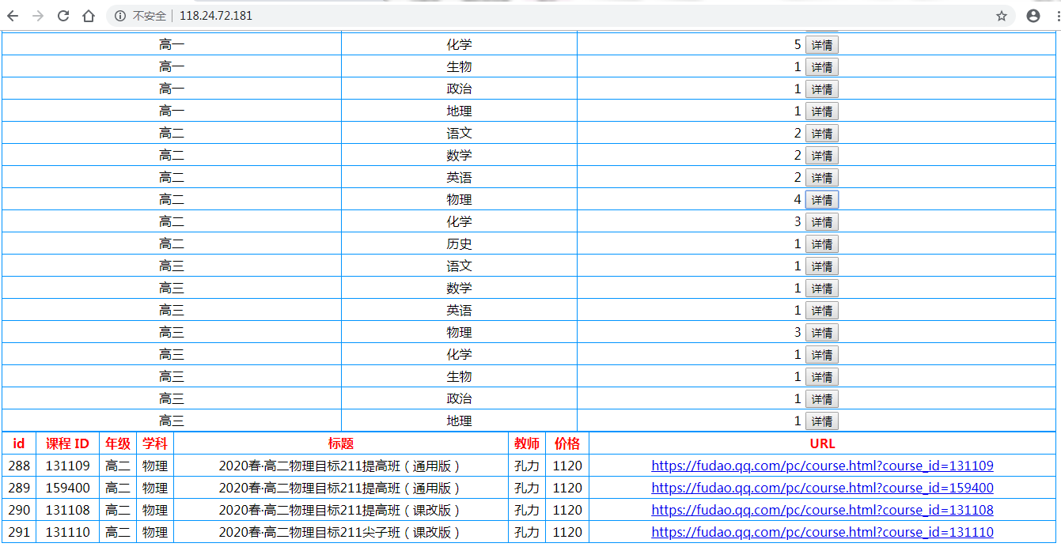

五、部署说明

1、安装mysql5.6以上版本，并执行sql脚本。

2、在linux上部署爬虫（每24小时执行一次）、web服务、和前端站点（NGINX）

3、用浏览器打开验证。